- Установите соответствие между типом реакции и уравнением, по которому она протекает.
ТИП РЕАКЦИИ |  |  |  |  |  |  | УРАВНЕНИЕ РЕАКЦИИ
А) | соединения, эндотермическая |  |  |  |  |  | 1) | 3Fe + 2O₂ = Fe₃O₄
Б) | соединения, экзотермическая |  |  |  |  |  | 2) | C₃H₈ + 5O₂ = 3CO₂ + 4H₂O
В) | обмена, обратимая |  |  |  |  |  | 3) | CH₃Cl + KOH = CH₃OH + KCl
Г) | обмена, необратимая |  |  |  |  |  | 4) | HCOOCH₃ + H₂O = HCOOH + CH₃OH
 |  |  |  |  |  |  | 5) | Н₂ + I₂ = 2НI
 |  |  |  |  |  |  | 6) | Mg + 2HBr = MgBr₂ + Н₂
Ответ: |  | А | Б | В | Г
По подготовке к ЕГЭ:
на нашем сайте есть файл «тесты для самоподготовки» и ссылка на сайт https://ege.yandex.ru/chemistry/
Вот ещё задания:
- Для системы: СО_{(г)} + 2Н_{2(г)} СН₃ОН_{(г)} + Q, справедливы утверждения:
повышение давления увеличивает скорость образования метанола
увеличение концентрации водорода не влияет на скорость образования метанола
введение катализатора не влияет на смещение равновесия
при увеличении давления равновесие смещается в сторону обратной реакции
увеличение концентрации оксида углерода (II) смещает равновесие в сторону прямой реакции
при уменьшении температуры равновесие смещается в сторону исходных веществ
Ответ:

3. Наибольшее количество гидроксид-ионов содержится в 100 мл 0,01М раствора
1) | аммиака |  |  | 3) | диметиламина
2) | триметиламина |  |  | 4) | метиламина
Ответ:

4. Установите соответствие между ароматическим углеводородом и продуктом (продуктами) его окисления перманганатом калия в присутствии серной кислоты.
УГЛЕВОДОРОД |  |  |  |  |  |  | ПРОДУКТЫ ОКИСЛЕНИЯ
А) | изопропилбензол |  |  |  |  |  | 1) | этиленгликоль
Б) | толуол |  |  |  |  |  | 2) | бензойная кислота и углекислый газ
В) | п-ксилол |  |  |  |  |  | 3) | щавелевая кислота
Г) | этилбензол |  |  |  |  |  | 4) | бензиловый спирт
 |  |  |  |  |  |  | 5) | терефталевая кислота
 |  |  |  |  |  |  | 6) | бензойная кислота
Ответ: |  | А | Б | В | Г

 | 5. Какие из утверждений об окислительно-восстановительных процессах верны?
 | А. Оксид азота (IV) способен проявлять как окислительные, так и восстановительные свойства..
 | Б. Продуктом окисления метилбензола является бензойная кислота.
 | 1) |  | верно только А |  |  |  |  |  |  |  | 3) | верны оба суждения
 | 2) |  | верно только Б |  |  |  |  |  |  |  | 4) | неверны оба суждения
 | Ответ:
6. Установите соответствие между схемой реакции и продуктом (продуктами) окисления алкена, преимущественно образующимся (образующимися) в результате реакции.
ИСХОДНЫЕ ВЕЩЕСТВА |  |  |  |  |  |  |  |  |  |  |  |  | ПРОДУКТ (ПРОДУКТЫ) ОКИСЛЕНИЯ АЛКЕНА
А) |  | СН₂=СНСН₂СН₃ + KMnO₄ + H₂SO₄ |  |  |  |  |  |  |  |  |  |  | 1) | СН₂(OH)―СН(OH)―СН₃
Б) |  | СН₃СН=СНСН₃ + K₂Cr₂O₇ + H₂SO₄ |  |  |  |  |  |  |  |  |  |  | 2) | СН₃С(О)СН₃ и СН₃СООН
В) |  | СН₂=СНСН₃ + KMnO₄ + H₂O |  |  |  |  |  |  |  |  |  |  | 3) | СН₃СООН
Г) |  | СН₃СН=С−СН₃ + KMnO₄ + H₂SO₄  |  СН₃ |  |  |  |  |  |  |  |  |  |  | 4) | С₂Н₅―СООН + СО₂
 |  |  |  |  |  |  |  |  |  |  |  |  | 5) | С₃Н₇―СООН
 |  |  |  |  |  |  |  |  |  |  |  |  | 6) | СН₃―СН(ОН)―СН(ОН)―СН₃
Ответ: |  |  |  | А |  | Б |  | В | Г

7.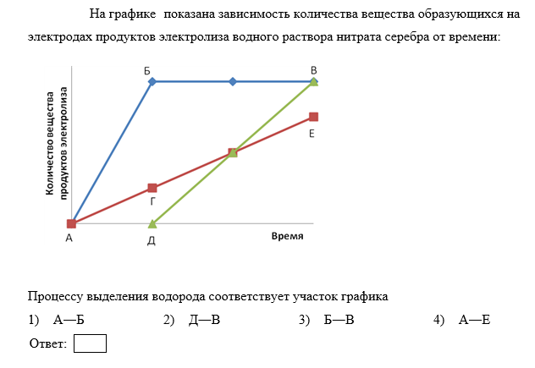
8. Напишите уравнения реакций, с помощью которых можно осуществить следующие превращения: CH₃COOК Х₁ → C₂H₂ → К₂C₂O₄ → Н₂C₂O₄ X₂.
9. В схеме превращений CH₃COOK CH₄ CH₃Cl веществами Х₁ и Х₂ соответственно являются
KOH |  |  |  | 4) | КCl
HCl |  |  |  | 5) | H₂O
Cl₂
Ответ: | Х₁ | Х₂

10. В схеме превращений: C₆H₆ C₆H₅C₂H₅ Х₂, веществами Х₁ и Х₂ соответственно являются
C₂H₅Cl
C₂H₆
C₆H₅OH
Ответ: | Х₁ | Х₂
Нахождение молекулярной формулы вещества

- 10 л смеси алкена с избытком водорода (при н.у.) пропустили над нагретым платиновым катализатором. Объём смеси уменьшился до 7,2 л. При пропускании той же смеси через избыток бромной воды масса склянки увеличилась на 5,25 г. Определите состав алкена.

- Ацетиленовый углеводород может максимально присоединить 80 г брома с образованием продукта реакции массой 90 г. Установите молекулярную формулу этого углеводорода.

- Ацетиленовый углеводород может максимально присоединить 80 г брома с образованием продукта реакции массой 97 г. Установите молекулярную формулу этого углеводорода.

- В результате реакции предельного одноатомного спирта с хлороводородом массой 18,25 г получили органический продукт массой 46,25 г и воду. Определите молекулярную формулу исходного спирта.

- Диамин содержит 40% углерода, 46,7% азота по массе, остальное приходится на долю водорода. Установите молекулярную формулу вещества.

- Масса неизвестного объема воздуха равна 0,123 г, а масса такого же объема газообразного алкана – 0,246 г (при одинаковых условиях). Определить формулу алкана.

- Массовая доля кислорода в одноосновной аминокислоте равна 42,67%. Установите молекулярную формулу кислоты.

- Массовая доля кислорода в предельной одноосновной карбоновой кислоте равна 43,24%. Установите молекулярную формулу кислоты.

- На нейтрализацию 22 г предельной одноосновной кислоты потребовался раствор, содержащий 10 г гидроксида натрия Определите молекулярную формулу кислоты

- На полную нейтрализацию раствора, содержащего 18,5 г предельной одноосновной карбоновой кислоты, пошло 500 мл раствора гидроксида натрия, молярная концентрация которого 0,5 моль/л. Определите состав кислоты.

